## *Nhập môn công nghệ phần mềm*

*Đặng Văn Dũng – 20187163*

*Phạm Đức Long – 20187182*

*Trần Thị Phượng - 20175988*

**Phần I:**

**Bài 1.1**

1. Cài đặt phần mềm là triển khai thiết kế chi tiết thành chương trình?
2. Đúng
3. *Sai*
4. Mã nguồn dễ bảo trì là?
5. Dễ hiểu
6. *Dễ sửa lỗi*
7. Dễ nâng cấp
8. Tất cả các phương án trên
9. Các quy định về chuẩn viết code được đề xuất bởi?
10. Khách hàng
11. *Ngôn ngữ lập trình*
12. Công ty
13. Một ai đó thông minh
14. Đặt tên biến và tên hàm nên?
15. *Có nghĩa, gợi nhớ*
16. Càng dài càng tốt
17. Viết bằng chữ hoa cho rõ
18. Tất cả các phương án trên đều đúng
19. Việc chú thích các mô-đun là để làm rõ?
20. Mục đích, chức năng của mô-đun
21. Tham số, giá trị trả về
22. Người viết, thời gian sửa đổi mô-đun
23. *Tất cả các phương án trên đều đúng*

**Bài 1.2**

1. Tìm hiểu và nêu các phương pháp gỡ lỗi phổ biến?
2. Mục đích của "code review" là gì ?

**Bài 1.3**

Thảo luận nhóm và xây dựng bộ quy ước viết mã + phong cách lập trình chung cho các thành viên trong nhóm?

**Ví dụ:**

* Đầu mỗi tệp mã nguồn, khai báo một header mô tả các thông tin:
* Tên người lập trình
* Ngày
* Tên của dự án đã lưu
* Tên của giáo viên
* Tên lớp
* Tên của bất kỳ ai đã giúp bạn
* Mô tả ngắn gọn về những gì chương trình thực hiện

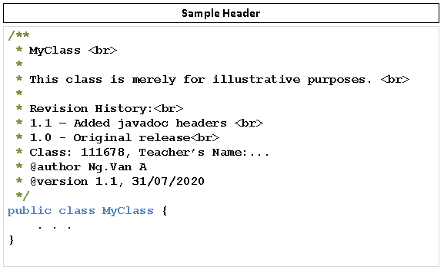

* Ví dụ: Java Coding Conventions

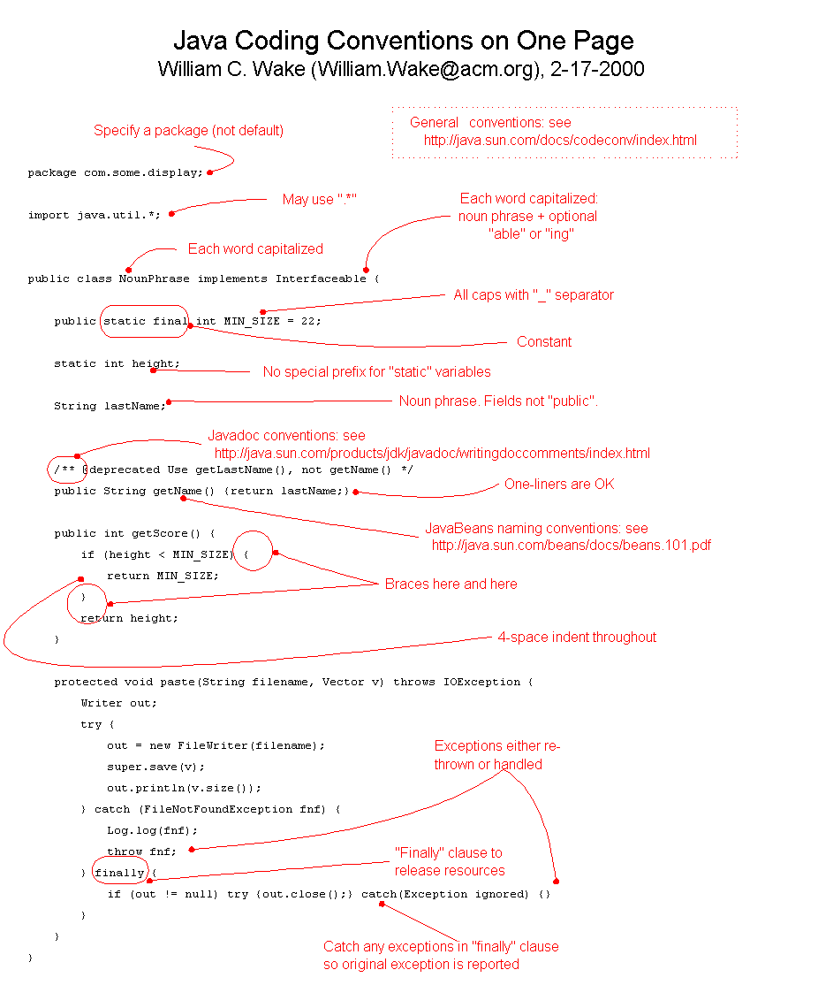

* Công cụ hỗ trợ: **Checkstyle** là công cụ phân tích mã tĩnh được sử dụng trong phát triển phần mềm để kiểm tra xem mã nguồn Java có tuân thủ các quy tắc mã hóa hay không.